VEDTEKTER FOR
Forshaugen
BARNEHAGE
Vedtatt av Forshaugen årsmøte den 20.03.2007, sist endret 1.1.19/6
Endringer gjeldende fom 13.5.19

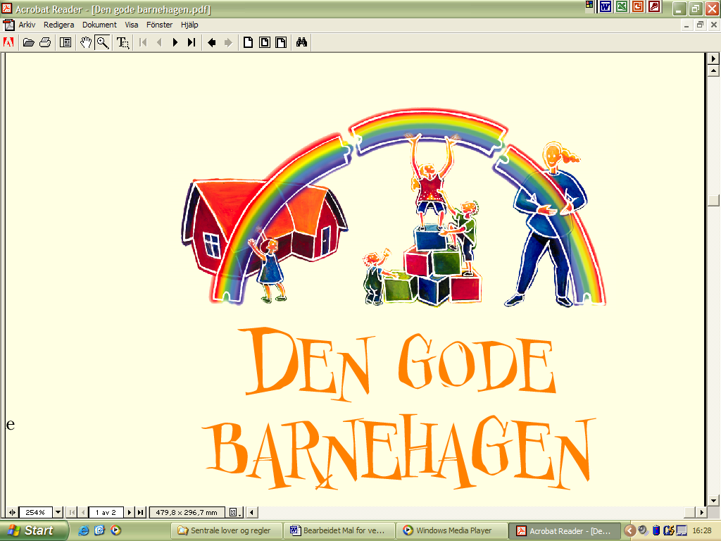

INNHOLDSFORTEGNELSE

1. Eierforhold 2
2 Formål 3
3. Rammer for drift…………………………………………………………………………………3
4. Helsefremmende barnehager…………………………………………………………………….3
5. STYRINGSORGANER 3
6. Foreldresamarbeid……………………………………………………………………………… 4
7. OPPTAK AV BARN 4
8. Foreldrebetaling og oppsigelser 6
9. Åpningstider, ferier og plandager 6
10. Leke- og oppholdsareal…………………………………………………………………………..7
11. Internkomtroll………………………………………………………………………………….…7
12. Helsebestemmelser……………………………………………………………………………….7
12. Vikarordning 7
13. Dugnad 7
14. Politiattest 7
15. Taushetserklæring…………………………………………………….………………………….7
16. Forsikring 7
17. Vedtektsendringer 7
18. Opphør og avvikling 7
19. KOMMUNAL STØTTE TIL DRIFT AV PRIVATE BARNEHAGER 8

- EIERFORHOLD
Forshaugen barnehage er en privateid barnehage for barn i alder 0 - 6 år.

Barnehagens eierform er:
Aksjeselskap
Eiers/eierrepresentantens navn og adresse er:
Anya Tovås Novikveien 81, 8800 Sandnessjøen

Fordeling av økonomisk ansvar for drift, gjeld o.a. er fastsatt i egne vedtekter for aksjeselskap ved
Anya Tovås
Novikveien 81, 8800 Sandnessjøen
Lovbestemmelser for aksjeselskaper følges.
Barnehagen drives av Anya Tovås ved et valgt styre (eierstyre).

FORMÅL
Barnehagene skal drives i samsvar med Lov om barnehager § 1 Formål

Barnehagen skal gi barna mulighet for samvær og lek under tilsyn og omsorg av voksne, samt gi gode utviklings- og aktivitetsmuligheter i nært samarbeid med barnas hjem. Barna skal oppdras i samsvar med kristne grunnverdier.

Rammer for driften
Barnehagene skal drives i samsvar med "Lov om barnehager”, gjeldende forskrifter, og Kunnskapsdepartementets rammeplan som gir retningslinjer for barnehagens verdigrunnlag, innhold og oppgaver. Kommunestyret vedtar barnehagenes driftsrammer i kommunens økonomiplan.
Barnehagens styrer har den daglige ledelse av virksomheten.
Enhver som utfører tjeneste eller arbeider i barnehagen har taushetsplikt etter de gjeldende bestemmelsene i forvaltningsloven.

Helsefremmende barnehager
Barnehagen skal ha en helsefremmende og forebyggende funksjon og bidra til å utjevne sosiale forskjeller, jf. § 2 i Lov om barnehager.
Barnehagene skal arbeide med Nordland Fylkeskommunes anbefalte kriterier og forankring av helsefremmende arbeid.

STYRINGSORGANER

Årsmøtet
Sandnessjøen (Forshaugen) barnehages oppgaver ivaretas av et valgt styre (eierstyre), med årsmøte som øverste organ. Årsmøtet skal holdes innen 6 måneder etter regnskapsårets slutt hvert år. Eierstyret møter på årsmøter, vedtak er beslutningsdyktig ved 2/3 flertall.

Årsmøtet behandler og fastsetter bl.a.:
Budsjett, foreldrebetaling, vedtekter, driftsendringer, arbeidsinstruks, valg av representanter til eierstyret mm

Innkalling til årsmøte foretas av eierstyrets leder med minst 7 dagers varsel. Innkallingen skal bestemt angi de saker som skal behadles. Forslag om å endre vedtektene skal gjengis ordrett i innkallingen.

Det kan innkalles til ekstraordinært møte dersom dette kreves av minst 2 medlemmer/andelshavere eller foreldre/foresatte med minst 1 barn i barnehagen.

Eierstyrets oppgaver:
● Oppfølging av økonomi innenfor fastsatt budsjett og sørge for betryggende regnskapsførsel
- Godkjenning av årsregnskap og årsberetning
- Utvikling og oppfølging av barnehagens internkontrollsystem.
- Innkalle og fremlegge forslag til saker for behandling av årsmøtet.

Årsberetning, regnskap og budsjettforslag skal utarbeides av eierstyret innen 15. april for endelig godkjenning på årsmøtet. Forslag til budsjett forelegges for godkjenning før 15. januar.

Foreldresamarbeid
For å sikre samarbeidet med barnas hjem skal hver barnehage ha et foreldreråd og et samarbeidsutvalg. For foreldreråd/ samarbeidsutvalg gjelder bestemmelser gitt i barnehagelovens § 4.
Foreldrerådet består av foreldre/foresatte til alle barna i barnehagen.
Samarbeidsutvalget består av foreldre/foresatte og ansatte i barnehagen, slik at hver gruppe er likt representert. Barnehagens eier kan delta etter eget ønske, men ikke med flere representanter enn hver av de andre gruppene.

OPPTAK AV BARN
Barnehagen tildeler fortrinnsvis plasser på 50% eller 100%.
Opptaksområdet er Alstahaug og Leirfjord kommuner, barn som gis rett til prioritet i opptaksområder.

7. 1 Samordnet opptaksprosess i kommunen, § 12 i Lov om barnehager
«Alle godkjente barnehager i kommunen skal samarbeide om opptak av barn. Kommunen skal legge til rette for en samordnet opptaksprosess, der det tas hensyn til barnehagenes mangfold og egenart. Brukernes ønsker og behov skal tillegges stor vekt ved selve opptaket. Ved en samordnet opptaksprosess skal likebehandling av barn og likebehandling av kommunale og private barnehager sikres.» Søknad om overflytting behandles i eget møte i forbindelse med hovedopptaket.

Klagefrist
Det er 3 ukers klagefrist ved avslag på plass, jf. Forvaltningslovens § 29. Klage rettes til Barnehagen v/ styrer.

7.2 Rett til plass i barnehageplass, § 12 a i Lov om barnehager
Barn som fyller ett år senest innen utgangen av November det året det søkes om barnehageplass, har etter søknad rett til å få plass i barnehage.
Barn som fyller ett år i september, oktober eller november det året det søkes om barnehageplass, har etter søknad rett til å få plass i barnehage innen utgangen av den måneden barnet fyller ett år.
Barnet har rett til plass i barnehage i den kommunen der det er bosatt.
For å ha rett til barnehageplass må barnet være bosatt i Alstahaug kommune senest innen utgangen av august det året det søkes om plass.
For å ha rett til barnehageplass må det være søkt om plass innen fristen for hovedopptaket.

7.3 Søknadsfrist hovedopptak
• Søknadsfrist for hovedopptak er 1. mars. Hovedopptaket foretas én gang i året.
”Løpende opptak” foretas gjennom året ved ledig kapasitet i barnehagen.

7.4 Opptaksprioritering
1 a) Barn med nedsatt funksjonsevne har rett til prioritet ved opptak i barnehage. Det skal foretas en sakkyndig vurdering for å vurdere om barnet har nedsatt funksjonsevne.
1 b) Barn som det er fattet vedtak om etter lov om barneverntjenester §§ 4-12 og 4-4 annet og fjerde ledd, har rett til prioritet ved opptak i barnehage.

- Barnehagen vedtar å prioritere følgende søkere:
a. Barn med prioritert søknad til vår barnehage (høyere rangering gir høyere prioritet)
- Søsken
c. Barn av personale
- Barn som søker om utvidelse av plass i vår barnehage
- Barn som av andre vurderte behov søker plass

- I vurderinger av prioritet vil barnehagen ta hensyn til:
● Barn som ikke har mulighet for lek med jevnaldrende
● Barn med foreldre som har vanskelig økonomisk situasjon eller vanskelige boforhold.
● Barnehagens alders- og gruppesammensetning, samt personalvurderinger.

Rett til «prioritet» betyr en rett til å gå foran de andre i køen. Det betyr ikke rett til barnehageplass.
Plass i barnehagen må tas i bruk innen en måned fra oppstartdato i tilbudsbrevet, med oppholdsbetaling fra tilbudsdato – og senest innen 15.12.

7.5 Bekreftelse på tilbud
Foreldre/foresatte må bekrefte hvorvidt tilbud om barnehageplass mottas. Slik bekreftelse må skje innen 7 dager fra den dato brevet er mottatt, ellers vil plassen automatisk bli mistet.

Samarbeidsutvalget er klageinstans. De som ikke får plass ved opptak, skal settes på venteliste i prioritert rekkefølge.

7.6 Søknaden sendes:
Undervisning og oppvekst
Rådhuset, 8805 Sandnessjøen

Barnehageplassen beholdes frem til oppsigelse fra foreldre foreligger, eller til skolestart.
Se regler for oppsigelse og ferie ved overflytting til annen barnehage og overgang til skole.
Ved tildeling av plass må barnas foresatte skriftlig akseptere barnehagens vedtekter.

FORELDREBETALING/OPPSIGELSE

Foreldrebetaling:
- Foreldrebetalingen følger Regjeringens maks pris system, 3230,- for hel plass fom 1.1.21 og 3385,- for redusert plass.
- Det faktureres i starten av hver måned (noe senere i januar/august), med forfall den 15.pr m.
- Betalingen påløper for ubenyttet plass.
- Det betales for 11 måneder. Betalingsfri måned er Juli.
- Det gis 1/3 søskenmoderasjon. Barnehagen gir kun moderasjon for barn i Forshaugen barnehage.
- I tillegg påløper utgifter til kost 300.- kr pr mnd
- Utestående betaling sendes Kredinor innen 3 uker etter forfallsfrist.

- Søknad om redusert oppholdsbetaling som følge av lav inntekt, sendes Alstahaug Kommune.
Reglement for oppholdsbetaling: http://www.udir.no/Barnehage/Regelverk/Foreldrebetaling/

Oppsigelse:
- Uteblir betaling kan barnehageplassen sies opp skriftlig med 14 dagers frist.
- Oppsigelse av barn skal skje skriftlig til barnehagens styrer.
- Det er 1 måneds gjensidig oppsigelse regnet fra 1. i måneden etter mottatt oppsigelse
- Det betales ordinær foreldrebetaling i oppsigelsestiden.
- Ved overflytting til annen barnehage må barnet slutte i barnehagen innen 1. august. Ferie på minimum 3 uker må innen denne tid være avviklet i barnehagen.
- Ved tildeling av plass i annen barnehage i opptaksmøtet med kommunen, i forbindelse med søknad om overflytting til annen barnehage – opphører plass hos oss automatisk, med sluttdato innen 1.8.
- Ved overgang til skole må barnet slutte i barnehagen innen 1. august. Ferie på minimum 3 uker må innen denne tid være avviklet i barnehagen.
- Dersom oppsigelser fra barn eller personale gjør at fortsatt drift ikke er mulig, gjelder den samme oppsigelsestiden fra eier til foreldre.
- Det samme er tilfelle dersom barnehagen opphører/stenges.

ÅPNINGSTIDER/FERIER/PLANLEGGINGSDAGER
Barnehagens åpningstid er berammet: kl. 06.45 til kl. 16.30 (avhengig av foreldres behov)
Barnehagen begynner nytt år: 1.august. Barnehageåret løper frem til: 31. juli
Barnehagen har: 5 planleggingsdager i året. Da er barnehagen stengt.

Ferie: Barna skal ha minst 3 ukers ferie sammenhengende. Foreldre må gi beskjed om tidspunkt for ferie innen 15. april.
Ferietiden er i tidsrommet ca. 15. juni til ca. 15. august.
Dersom ferie ønskes lagt til andre perioder ila året, kommer dette i tillegg til barnehagens ferie og oppholdsbetaling går som vanlig.

Jule- og nyttårsaften og onsdag før skjærtorsdag stenger barnehagen kl. 12.00.
I forbindelse med jul og påske vil det bli sendt ut lister for å tilpasse barnehagens åpningstid etter behovene til foreldre/ barn.

LEKE- OG OPPHOLDSAREAL

Barnehagens godkjente netto leke- og oppholdsareal er 700 m².
Netto leke - og oppholdsareal pr. barn med heldagsopphold i samsvar med anbefalt norm etter barnehageloven. For barn under 3 år: 5,3 m2 For barn over 3 år: 4,0 m2

Barnehagen har ingen erstatningsplikt for barnas private utstyr, ting og leker i barnehagen.

Barna må være kledd slik at de kan delta i lek og aktiviteter både inne og ute. Tøyet skal være merket med barnets navn. Det skal være hemper i alt yttertøy. Barna må ha med regntøy/vinterdress og klesskifte.

INTERNKONTROLL
Barnehagens internkontrollsystem er eiers ansvar og skal ivaretas ved jevnlig kontroll av eier i samarbeid med styrer i hht. Lov om barnehager § 15. Barnehagens internkontrollsystem skal være tilgjengelig i barnehagen.

HELSEBESTEMMELSER
I tilfelle sykdom oppstår i barnehagen, skal foreldre/foresatte sørge for at barnet blir hentet. Barnet kan igjen oppholde seg i barnehagen når de foresatte mener det er friskt, men styrer kan, når han/hun finner grunn til det, kreve av foreldre/foresatte at legeerklæring innhentes. Etter epidemisk sykdom skal friskmelding av lege/helsestasjon forevises.

VIKARORDNING
Barnehagen har følgende vikarordning: felles vikarliste for alle barnehagene i kommunen.

DUGNAD
Det er frivillig om foreldre med barn i barnehagen deltar på dugnader/arrangementer som bestemmes av eierstyret/barnehagen.

POLITIATTEST
Alle ansatte i barnehagen skal legge frem tilfredsstillende politiattest.

FORSIKRING
Barna er forsikret gjennom en ulykkesforsikring i IF. Barnet vil da være forsikret hele døgnet så lenge det har plass i barnehagen.

De ansatte er forsikret i arbeidstiden av arbeidsgiver i henhold til lov om yrkesskadeforsikring.
Barnehagen har pensjonsordning gjennom PBL.

VEDTEKTSENDRINGER
Endring av disse vedtekter foretas av årsmøte med ⅔ flertall etter uttalelse fra samarbeidsutvalg og foreldreråd. Vedtektene skal sendes kommunen til orientering.

Ved endring av vedtektene bør det tas med frist for iverksettelse.

Alle vedtak om endringer skal sendes kommunen, som skal påse at disse er i samsvar med lov om barnehager.

OPPHØR OG AVVIKLING
Ved opphør av Sandnessjøen (Forshaugen) barnehage følges regler for opphør av aksjeselskap.

KOMMUNAL STØTTE TIL DRIFT AV PRIVATE BARNEHAGER
Barnehagen mottar kommunalt tilskudd.

………………………………………………..……..……………………………………….
SVARSLIPP
(leveres Forshaugen barnehage i underskrevet stand)

Jeg/vi erklærer å ha gjort oss kjent med vedtektene til Forshaugen barnehage.

Navn:
Adresse:
Poststed:

__________________________________________________________________________________
Dato Underskrift

